实验2 高级数据分析
姓名 |  |  | 院系 | 建筑学院媒体系 |  |  | 学号
任课教师 |  |  |  |  | 指导教师
实验地点 |  |  |  |  | 实验时间
得分
实验学时：4学时
指导教师评语
评分项目 | A | B | C | D
CSV批量导入
时间区间统计
数据合并
pandas特性使用
代码执行效率

签字：
实验目的：
跨批量局部数据导入，pandas结合python数据复杂预处理，。
实验内容及要求：
理解并实现：
- 根据规则读取不同城市的house和comment数据(Xiaozhu_Reviews_6cities文件夹中)；
- 根据该comment最早和最晚的日期确定sight统计数据的起止月份，构建起止月份数据之间的统计；统计结果需求见demand.csv
- 导出实验结果为一个csv文件。
考核方法：
- 是否能够实现csv文件的批量导入
- 根据column进行条件过滤
- 生成日期字段，并根据日期区间对Xiaozhu数据进行统计，生成统计字段，加入到dataframe中
- 是否与实验一数据合并为一个完整的csv导出
- 代码是否充分发挥pandas的优势
- 代码的执行时长是否尽量优化
实验报告要求：
完整的实验报告应包含：
- 阐述每一个关键工作的原理
- 所有代码，关键代码的注释
- 对自己的实现方法的优劣势总结
- 实验中遇到的问题、解决方法及心得。
实验过程及结果
请填写此处，禁止抄袭，发现雷同将要求重写

- 将xiaozhu的第一条评论作为house的进入市场的时间enterdate

根据城市名读取不同城市的house和comment数据；
对经纬度分离，按照字典中的数据更改house中的city列和with_host列；
获取comment中每个hid对应的最早checkindate作为enter_date；
生成各个地区的xiaozhu文件，涵盖hid、enter_date、price、with_host、area、bedroom、city、经纬度。

该部分代码：process_1.py
import pandas as pd
# 创建更名字典（同时key用作匹配文件名）、将withhost这列数据处理为01的字典
city_map = {'bj': 'beijing', 'cd': 'chengdu', 'cq': 'chongqing', 'hz': 'hangzhou', 'sh': 'shanghai', 'su': 'suzhou'}
with_host_map = {'与房东分别住不同房间可能与其他房客分住不同房间': '1', '与房东合住可能与房东或其他房客分享一个房间': '0','可能与其他房客分享一个房间': '0', '房客独享整套房屋': '0', '可能与其他房客分住不同房间': '0'}
#遍历map中的每一个键值对
for k, v in city_map.items():
#######按地区分别读取house和comment文件，创建dataframe
house = pd.read_csv("D:/script/Python/examples/Xiaozhu_Reviews_6cities/page1_house_" + k + ".csv", encoding='ansi')
comment = pd.read_csv("D:/script/Python/examples/Xiaozhu_Reviews_6cities/page2_comment_" + k + ".csv",encoding="ansi")
#######分离经纬度，选取所需列创建dataframe以及更改列名 location这一列按照','划分，不需要[],然后拼接到原dataframe上
house = pd.concat([house, house['location'].str.split(',', expand=True)], axis=1)
house = pd.DataFrame(house, columns=['hid', 'price', 'living_condition', 'area', 'bedroom', 'CITY', 0, 1])
house = house.rename(columns={"CITY": "city", 0: "lat", 1: "lng", 'living_condition': 'with_host'})
#######更改city列及with_host列数据，遍历map字典键值对，根据dataframe的apply方法对每行数据处理，key相等时，数据换为value
def trans_host(x):
for k, v in with_host_map.items():
if x == k: x = v
return x
def trans_city(x):
for k, v in city_map.items():
if x == k: x = v
return x
house['with_host'] = house['with_host'].apply(trans_host)
house['city'] = house['city'].apply(trans_city)
########按照comment表的hid分组，获取checkindate的最小值，再重置索引
comment_date = pd.DataFrame(comment, columns=['hid', 'checkindate'])
comment_date = comment_date.groupby('hid').agg({'checkindate': 'min'}).reset_index()
########根据comment的hid与house合并，更改该列的位置及名称
xiaozhu = pd.merge(house, comment_date, on='hid', how='left')
xiaozhu = xiaozhu.rename(columns={"checkindate": "enter_date"})
xiaozhu = xiaozhu[['hid', 'enter_date', 'price', 'with_host', 'area', 'bedroom', 'city', 'lng', 'lat']]
########将数据按地区依次输出到外部
xiaozhu.to_csv("D:/script/Python/results/test02/xiaozhu_" + k + ".csv", index=0)

实际数据：
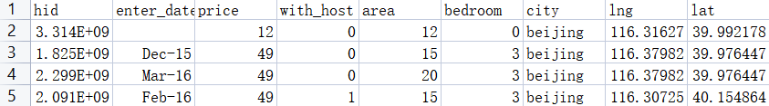
目标数据：
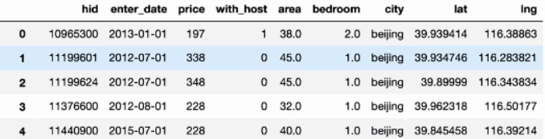

- 将sight景点的评论最早最晚日期作为区间生成

根据comment文件按照sight_id分组再对date求最大、最小值；
根据前一步的结果，有最大、最小日期生成时间序列，含有sight_id以及date列；
将前一步的结果与实验一的到的最终数据文件去除无用列后合并，得到含有sight_id、sight_name、level、price、city、经纬度、date的文件；

说明：该步骤可以与3）合并，但为了更有阶段性而分开，将该部分当做第二阶段的第一步

该部分代码：process_2.0.py
import pandas as pd
########读取实验一最终完成的数据文件创建dataframe并舍去需要重新统计计算的列
sight_p = pd.read_csv('D:/script/Python/results/Result6.csv', encoding='utf-8', engine='python')
sight_p = sight_p.drop(['score_sum', 'score_avgerage', 'comment_img_count_sum', 'comment_count'], axis=1)
########读取评论文件创建dataframe，并按'sight_id'分组，聚合函数计算一个景点的最早和最晚评论
comment = pd.read_csv('D:/script/Python/examples/comment.csv', encoding='ansi', engine='python')
comment_sight = comment.groupby('sight_id').agg({'date': ['min', 'max']})
comment_sight.columns = [col[1] for col in comment_sight.columns.values] # 将多重索引变为单层索引
comment_sight = comment_sight.reset_index() # 重置索引
########遍历comment_sight的每一行，调用pandas.data_range生成时间序列，将时间序列作为'date'列数据，sight_id作为'sight_id'列数据 创建temp这个临时dataframe，调用append()添加到总的dataframe上，得到sight_id和对应时间序列的dataframe
ts = pd.DataFrame(columns=['date', 'sight_id'])
for index, row in comment_sight.iterrows():
rng = pd.date_range(start=row['min'], end=row['max'],normalize=True,freq='MS',closed=None)
temp = pd.DataFrame({'date': rng, 'sight_id': row['sight_id']})
ts = ts.append(temp)
#########将景点对应的时间序列按照sight_id合并到原dataframe上，得到原数据基础上添加完完时间序列的数据
sight_p = pd.merge(sight_p, ts, on='sight_id', how='outer')
sight_p.to_csv('../results/process1.csv', index=0)

处理完的数据截图：
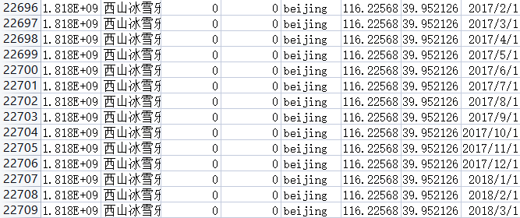

3）
紧接步骤2）的内容。
先将评论数据预处理，删除默认好评、重复评论、无用列，该步骤理应在获取最早最晚评论时间之前就该处理好，但在这里我参考老师的demand数据不作处理；
将处理好的评述数据与前一步骤的数据按siight_id和date合并；
按sight_id和date等分组，之后对相关列计算sum、mean等后聚合，并重置索引重命名列

说明：该步骤可以与2）合并，但为了更有阶段性而分开，将该部分当做第二阶段的第二步

该部分代码：process_2.1.py
import pandas as pd
######## 上一步骤传递过来的待重新计算打分、评论、照片的数据
sight_p = pd.read_csv('D:/script/Python/results/process1.csv', encoding='utf-8', engine='python')
######## comment_p数据预处理，删除默认好评、重复评论、无用列
comment = pd.read_csv('D:/script/Python/examples/comment.csv', encoding='ansi')
comment_p = comment[comment['default'].isin(['0'])] # 将默认好评，未评论的用户数据剔除
comment_p = comment_p.drop_duplicates(subset=['content', 'auther']) # 去除重复的无用评论
comment_p = comment_p.drop(['id', 'auther', 'default'], axis=1) #舍去不需要的列
######## 将sight_p和comment_p 按照 sight_id和date合并，得到待计算的数据sight_comment_P
sight_comment_p = pd.merge(sight_p, comment_p, on=['sight_id', 'date'], how='outer')
######## 按照sight_id和date分组，但由于后续一些列仍需要用到，这里同样写上；分组后将对应列处理后聚合；重置索并引重命名；将处理结果输出到文件
def comment_img_count_sum(arr): return arr.sum()# 定义comment_img_count_sum求和方法，方便之后重命名
num_agg = {'score': ['sum', 'mean'], 'img_count': comment_img_count_sum, 'content': 'count'} # 每列不同的聚合函数，用字典表示
sight_comment_p = sight_comment_p.groupby(['sight_id', 'date','sight_name','level','price','city','lng','lat']).agg(num_agg).reset_index()
sight_comment_p.columns = ['sight_id','date','sight_name','level','price','city','lng','lat','score_sum',
'score_avgerage', 'comment_img_count_sum', 'comment_count']小爱。小爱同学。
sight_comment_p.to_csv('../results/process2_4.csv', index=0)

处理完的数据截图：
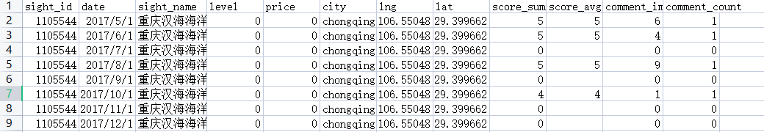
（为了方便下阶段的处理，这里多加了些列）

目标数据：
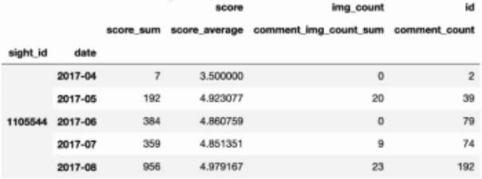
小爱同学，打开浏览器口手机用户。手机也可以。小爱同学。讲个笑话。SIRISIRISIRI我好累呀。

3）
按照城市读取house和house_comment文件创建dataframe并舍去不需要的列；
将两者按照hid合并；合并后的数据按照hid和enter_date分组，统计评论和回复的数量并输出到外部文件；为了后续处理的方便，额外保留了city、经纬度列

说明：该步骤可以与4）合并，但为了更有阶段性而分开，将该部分当做第三阶段的第一步

该部分代码：process_3.0.py

import pandas as pd
#创建map，k用作匹配文件名
city_map = {'bj': 'beijing', 'cd': 'chengdu', 'cq': 'chongqing', 'hz': 'hangzhou', 'sh': 'shanghai', 'su': 'suzhou'}
#遍历map的每个键值对
for k, v in city_map.items():
########### 按区域读取每个城市的house、house_comment文件创建对应dataframe，并舍弃不需要的列
xiaozhu= pd.read_csv("D:/script/Python/results/test02/xiaozhu_"+k+".csv", encoding='ansi')
xiaozhu_comment = pd.read_csv("D:/script/Python/examples/Xiaozhu_Reviews_6cities/page2_comment_"+k+".csv",encoding="ansi")
xiaozhu_comment=xiaozhu_comment.drop(['did','uid','uname','ulink'],axis=1)
########### 将house与house_comment按hid合并，并按照hid和enter_date分组计算评论和回复数并重置的索引输出到外部文件，这里为了后续处理方便，分组时添加了city、经纬度列
xiaozhu_p=pd.merge(xiaozhu ,xiaozhu_comment, on=['hid'], how='outer')
xiaozhu_p = xiaozhu_p.groupby(['hid', 'enter_date','city','lng','lat']).agg({'content': 'count', 'reply':'count'}).reset_index()
xiaozhu_p.to_csv("D:/script/Python/results/test04/xiaozhu_comment_" + k + ".csv", index=0)

处理完的数据截图：
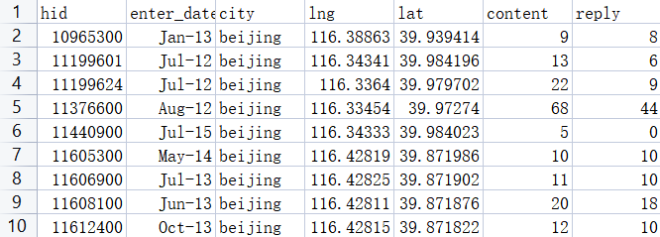

4）创建空的包含所有要统计的字段的dataframe，为这些字段计算统计值；初始化dataframe，假设为other_columns_df；统一xiaozhu的enterdate为月份，循环景点某一日期，统计符合距离要求的xiaozhu，根据索引设置other_columns_df的值；合并中间结果数据集

读取一阶段后处理的结果文件生成dataframe，创建目标数据格式所需要的的额外列，两者合并，并对一些初始为0的列初始化；
定义根据两地的经纬度计算距离的函数；
遍历city_map，根据key匹配读取阶段一生成的xiaozhu文件以及阶段二生成的xiaozhu_comment文件，获取城市与map的value相同的行创建切片，挨个城市处理；
根据上一步计算得到的切片，遍历其每一行，根xiaohzu enter_date与当前行date相等的行创建切片xz，再根据xz的经纬度计算距离，根据距离与1km、5km、10km的关系具体计算每个值并填入到sb切片的具体行列中，该过程以下代码部分有具体解释，在这里不过多展开；同理计算xiaohzu enter_date小于当前行date的切片中所需要的的数据；同理计算xiaozhu_comment中enter_date等于当前行date的情况，具体的计算过程在以下代码中有具体解释；
遍历每一行后将数据拼到提前创建好的dataframe中，最后将结果输出

说明：该步骤可以与3）合并，但为了更有阶段性而分开，将该部分当做第三阶段的第二步，即本次实验任务的最后一步

该部分代码：process_3.1.py
import pandas as pd
import numpy as np
from math import isnan, radians, asin, sqrt, pow, sin, cos
#####创建map，key用来匹配文件名，value用来匹配城市名
city_map = {'bj': 'beijing', 'cd': 'chengdu', 'cq': 'chongqing', 'hz': 'hangzhou', 'sh': 'shanghai', 'su': 'suzhou'}
###########读取第二阶段处理后的文件数据创建dataframe，定义需拼接的dataframe，将两者合并之后将指定列数据设置为0
s = pd.read_csv('D:/script/Python/results/process2_4.csv', encoding='utf-8')
other_colums_df = pd.DataFrame(columns=["xz_entry1k", "xz_entry5k", "xz_entry10k",
"xz_entries1k", "xz_entries5k", "xz_entries10k",
"xz_entries_withhost1k", "xz_entries_withhost5k", "xz_entries_withhost10k",
"xz_review1k", "xz_review5k", "xz_review10k",
"xz_mr1k", "xz_mr5k", "xz_mr10k",
"xz_price1k", "xz_price5k", "xz_price10k",
"xz_area1k", "xz_area5k", "xz_area10k",
"xz_beds1k", "xz_beds5k", "xz_beds10k"])
s = pd.concat([s, other_colums_df], axis=1)
s.loc[:, ["xz_entry1k", "xz_entry5k", "xz_entry10k"]] = 0
#####距离计算函数，返回值单位为千米，调用map()函数对所有的经纬度计算弧度，之后套用计算距离的公式即可
EARTH_RADIUS = 6378.137 #地球半径
def get_distance(row, lat2, lon2):
lat1 = row.loc['lat']
lon1 = row.loc['lng']
if isnan(row['lat']) or isnan(row['lng']):return np.nan
radlat1, radlng1, radlat2, radlng2 = map(radians, [lon1, lat1, lon2, lat2])
a = radlat1 - radlat2
b = radlng1 - radlng2
s = 2 * asin(sqrt(pow(sin(a / 2), 2) + cos(radlat1) * cos(radlat2) * pow(sin(b / 2), 2)))
s = s * EARTH_RADIUS
s = round(s * 10000.0) / 10000.0
return s
new_s_df = pd.DataFrame() #创建空dataframe，用于保存后续步骤的数据切片，方便最终输出
#遍历city_map的所有键值对，匹配文件名和城市名
for k, v in city_map.items():
####### 分别读取经过处理后得到的每个城市的xiaozhu、以及xiaozhu_comment
xiaozhu = pd.read_csv("D:/script/Python/results/test02/xiaozhu_"+k+".csv", encoding='ansi')
xiaozhu_comment = pd.read_csv("D:/script/Python/results/test04/xiaozhu_comment_"+k+".csv", encoding='ansi',parse_dates=[0,1])
####### 获取s表中city为当前城市的切片sb，遍历sb的每一行数据
sb = s[s['city'] == v].copy()
i = 0
for index, row in sb.iterrows():
i += 1
if i % 100 == 0: print(i)
################# xz_entry、xz_entries、xz_entries_withhost 列的处理 ################
##### 获取xiaozhu enter_date列等于sb date的所有行的切片组成xz
xz = xiaozhu[xiaozhu['enter_date'] == row['date']].copy()
if not xz.empty:
##### 对xz的每一行执行匿名函数：根据景区和房子的经纬度计算距离k，将其放入到zx的distence列中
k = xz.apply(lambda x: get_distance(x, row.loc['lat'], row.loc['lng']), axis=1)
xz.loc[:, 'distance'] = k
##### 计算距离在1、5、10km内的房子数量，结果分别填入到xz_entries1k、xz_entries5k、xz_entries10k对应行和列中
xz_entries1k = xz[xz['distance'] <= 1.0]['hid'].count()
xz_entries5k = xz[xz['distance'] <= 5.0]['hid'].count()
xz_entries10k = xz[xz['distance'] <= 10.0]['hid'].count()
sb.loc[index, 'xz_entries1k'] = xz_entries1k
sb.loc[index, 'xz_entries5k'] = xz_entries5k
sb.loc[index, 'xz_entries10k'] = xz_entries10k
##### 根据上一步计算的得出的结果，如果对应距离内有房子，就将xz_entry1k、xz_entry5k、xz_entry10k对应行列设为1，表示有房子在这个范围内
if xz_entries1k > 0: sb.loc[index, 'xz_entry1k'] = 1
if xz_entries5k > 0: sb.loc[index, 'xz_entry5k'] = 1
if xz_entries10k > 0: sb.loc[index, 'xz_entry10k'] = 1
##### 计算距离在1、5、10km内的with_host列数据的和，结果分别填入到
##### xz_entries_withhost1k、xz_entries_withhost5k、xz_entries_withhost10k对应行和列中
sb.loc[index, 'xz_entries_withhost1k'] = xz[xz['distance'] <= 1.0]['with_host'].sum()
sb.loc[index, 'xz_entries_withhost5k'] = xz[xz['distance'] <= 5.0]['with_host'].sum()
sb.loc[index, 'xz_entries_withhost10k'] = xz[xz['distance'] <= 10.0]['with_host'].sum()
#################### xz_price、xz_area、xz_beds 列的处理###########################
##### 整体方法与上一个if判断语句中的内容相似，不同的是切片为enter_date<datede行，
##### 同时price、area、bedroom在距离范围内的平均值，再将结果存入dataframe中对应的位置
xz = xiaozhu[xiaozhu['enter_date'] <= row['date']].copy()
if not xz.empty:
k = xz.apply(lambda x: get_distance(x, row.loc['lat'], row.loc['lng']), axis=1)
xz.loc[:, 'distance'] = k
sb.loc[index, 'xz_price1k'] = xz[xz['distance'] <= 1.0]['price'].mean()
sb.loc[index, 'xz_price5k'] = xz[xz['distance'] <= 5.0]['price'].mean()
sb.loc[index, 'xz_price10k'] = xz[xz['distance'] <= 10.0]['price'].mean()
sb.loc[index, 'xz_area1k'] = xz[xz['distance'] <= 1.0]['area'].mean()
sb.loc[index, 'xz_area5k'] = xz[xz['distance'] <= 5.0]['area'].mean()
sb.loc[index, 'xz_area10k'] = xz[xz['distance'] <= 10.0]['area'].mean()
sb.loc[index, 'xz_beds1k'] = xz[xz['distance'] <= 1.0]['bedroom'].mean()
sb.loc[index, 'xz_beds5k'] = xz[xz['distance'] <= 5.0]['bedroom'].mean()
sb.loc[index, 'xz_beds10k'] = xz[xz['distance'] <= 10.0]['bedroom'].mean()
#################### xz_review、xz_mr列的处理 ####################################
###### 获取xiaozhu_comment中enter_date=当前行date的所有行的切片
xz_c = xiaozhu_comment[xiaozhu_comment['enter_date'] == row['date']].copy()
if not xz_c.empty:
###### 之后的步骤与第一个if条件语句中的内容相似，都是先根景点和房子的经纬度计算距离存入distance列中
###### 再根据该距离与距离范围1km、5km、10km比较，分别统计content以及reply列的和，最后将数据存入xz_review、xz_mr相关列中
k = xz_c.apply(lambda x: get_distance(x, row.loc['lat'], row.loc['lng']), axis=1)
xz_c.loc[:, 'distance'] = k
sb.loc[index, 'xz_review1k'] = xz_c[xz_c['distance'] <= 1.0]['content'].sum()
sb.loc[index, 'xz_review5k'] = xz_c[xz_c['distance'] <= 5.0]['content'].sum()
sb.loc[index, 'xz_review10k'] = xz_c[xz_c['distance'] <= 10.0]['content'].sum()
sb.loc[index, 'xz_mr1k'] = xz_c[xz_c['distance'] <= 1.0]['reply'].sum()
sb.loc[index, 'xz_mr5k'] = xz_c[xz_c['distance'] <= 5.0]['reply'].sum()
sb.loc[index, 'xz_mr10k'] = xz_c[xz_c['distance'] <= 10.0]['reply'].sum()
new_s_df=new_s_df.append(sb)#每遍历一行将数据存入到new_s_df中
new_s_df.to_csv('../results/test03/result_1.csv', index=0) #将最后的结果输出到外部文件中

处理完的数据截图：
目标数据：

实验心得(实验过程中遇到的问题如何解决的？本实验的收获？)
此处反应了实验过程中的思考、困难、解决过程，也是重要的评分依据
- csv文件的批量导入
没接触过类似的问题，但在观察了.csv文件名后发现，可以根据文件类型后缀读取，于是将house相关的文件放在一个文件夹中，再导入os模块，根据模块中的相关方法读取全部的.csv文件。
os.chdir('D:/script/Python/examples_house/')
file_chdir = os.getcwd()
filecsv_list = []
for root, dirs, files in os.walk(file_chdir):
for file in files:
if os.path.splitext(file)[1] == '.csv':
filecsv_list.append(file)
house = pd.DataFrame()
for csv in filecsv_list:
house = house.append(pd.read_csv(csv, header=0, sep=None, encoding='ansi',engine='python'))
这样写完后发现太麻烦了，还要手工分类，同时代码太多了，应该有更简单的方法。再搜索相关方法后发现glob库也有相关方法处理文件读写，匹配字符串时按照文件名中的“house”和“comment”进行匹配，于是尝试了下面的写法：
path = r'D:\script\Python\examples\Xiaozhu_Reviews_6cities'
file_house = glob.glob(os.path.join(path, "*house*.csv"))
file_comment = glob.glob(os.path.join(path, "*comment*.csv"))
house = pd.DataFrame()
comment = pd.DataFrame()
for f in file_house:
house = house.append(pd.read_csv(f, header=0, sep=None, encoding='ansi', engine='python'))
for f in file_comment:
comment = comment.append(pd.read_csv(f, header=0, sep=None, encoding='ansi', engine='python'))
这样的写法在处理第一阶段的任务时是没啥问题的，但在后续要处理大量数据时，光读取就要很长时间，不能很好的及时反应数据处理的结果是否正确。在老师实验课中途讲解解题思路时，发现老师是按地区读取文件的，将所有地区拼音缩写及拼音全称放在一个字典中，之后遍历整个字典，按照key读取对应的house和comment文件。如果只针对单个地区数据的处理，处理结果可以很快得在Pycharm控制台输出，这样可以方便我及时调整代码，所以最终的csv文件批量读取写成如下形式：
city_map = {'bj': 'beijing', 'cd': 'chengdu', 'cq': 'chongqing', 'hz': 'hangzhou', 'sh': 'shanghai', 'su': 'suzhou'}
for k, v in city_map.items():
house = pd.read_csv("D:/script/Python/examples/Xiaozhu_Reviews_6cities/page1_house_" + k + ".csv", encoding='ansi')
comment = pd.read_csv("D:/script/Python/examples/Xiaozhu_Reviews_6cities/page2_comment_" + k + ".csv",encoding="ansi")

- 根据字典更改dataframe中某列的数据
我首先的想法是迭代字典，根据key与dataframe的这列比较，相同就将这列该行的数据改掉。这时候想到对dataframe的某列.apply()就行了，它能自动遍历所有行，之后就自定义了一个函数，用来处理该行的数据，函数的思路就是前面提到的想法，最终实现的代码量也比较少，但思考花费了一点时间。
with_host_map = {'与房东分别住不同房间可能与其他房客分住不同房间': '1', '与房东合住可能与房东或其他房客分享一个房间': '0','可能与其他房客分享一个房间': '0', '房客独享整套房屋': '0', '可能与其他房客分住不同房间': '0'}
def trans_host(x):
for k, v in with_host_map.items():
if x == k: x = v
return x
house['with_host'] = house['with_host'].apply(trans_host)
写到这里回想起map创建时里面的中文出现了乱码，在Pycharm的encoding中设置了还是不行。尝试过在Jupyter中编写，但不连贯的代码阅读起来感觉麻烦，于是回到Pycharm中最后尝试了下，说不定只是显示问题，万一处理正常咧。发现真是这样的，显示的乱码不影响处理结果
还遇到了too many values to unpack错误，原因是元素数量不对等，在对字典数据处理时书写不规范导致的

- 更改dataframe中某列的位置
原本以为简单几步就搞定了，查看技术博客，有的说先删除再在指定列插入，但这样好麻烦好费时，例如下面的写法：
df_id = df.id
df = df.drop('id',axis=1)
df.insert(0,'id',df_id)
之后继续查阅博客，发现了一种更简单的写法：
xiaozhu = xiaozhu[['hid', 'enter_date', 'price', 'with_host', 'area', 'bedroom', 'city', 'lng', 'lat']]
虽然这个点很小，但是算成经验吸收了

- Unable to allocate 2.39 GiB for an array with shape (160687933,) and data type complex128
这个问题的原因是进行矩阵运算时涉及的矩阵太大了，导致分配的内存不够用。我反思后发现是我理解错误实验要求，误将两张数据量很大的表按条件合并导致的，之后重新换符合实验数据要求的方法计算。

- 日期处理
本实验涉及时间处理，该过程中我遇到了一系列问题。
Cannot convert input [0 2017-04-25 Name: min, dtype: datetime64[ns]] of type <class 'pandas.core.series.Series'> to Timestamp 产生该问题的原因是调用pandas.date_range函数时未对原列时间数据类型进行转换导致的，之后调用astype()进行数据类型转换解决了问题；

'<class 'datetime.date'>' not understood 遇到该问题后查找相关技术博客的解决办法，有说是pandas太久，有说是datetime库导入错误导致的等，我在尝试了他们提及的解决方法后都不起作用。之后我干脆在写入数据时不进行格式转换，这样的.csv文件打开后一切正常，在需要读取时再用astype()转换。在解决这个问题的过程中，学习了datetime、Timestamp和datetime64之间的相互转换，发现时间问题的处理不是很简单。下面是日期处理错误的截图，特别是第二张图，按照时间分组计算时只有第一行有数据，在这个错误的正确解决方法在完整代码中提及，不在赘述；
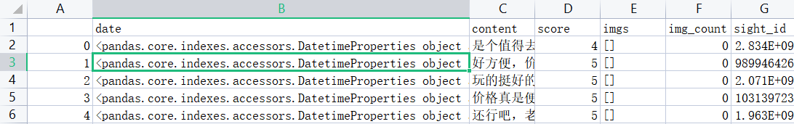
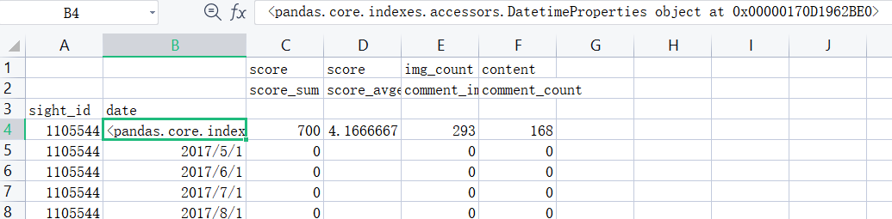

You are trying to merge on object and datetime64[ns] columns. If you wish to proceed you should use pd.concat 这个错误产生的原因也是时间的格式不统一导致的，将时间类型统一后问题解决。

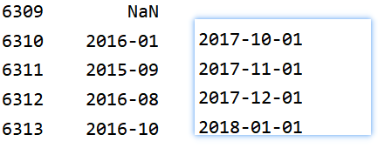
同样也是时间格式不统一导致的
xiaozhu['enter_date'] = pd.to_datetime(xiaozhu['enter_date'].astype('datetime64[M]'))
添加这样的代码进行格式装换后解决问题

pandas._libs.tslibs.np_datetime.OutOfBoundsDatetime: Out of bounds nanosecond timestamp: 1-01-11 00:00:00
这个错误产生的原因就很怪，在处理最后一个阶段的数据时，首先拿苏州的试试水
xiaozhu['enter_date'] = pd.to_datetime(xiaozhu['enter_date'].astype('datetime64[M]'))
xiaozhu_comment['enter_date'] = pd.to_datetime(xiaozhu_comment['enter_date'].astype('datetime64[M]'))
这两行数据在其中并没有报错，反而在最终总的遍历中报错了，比较困惑。之后发现写在map.items()的遍历键值对的语句中不行。之后尝试了其他格式转化的方法。最后我回到问题的一开始，我要变换格式的原因是xiaozhu_comment日期在Excel中显示带日，而读取到dataframe中不显示日，所以在to_csv()方法的参数中添加了parse_dates=[0,1]

6）The truth value of a Series is ambiguous. Use a.empty, a.bool(), a.item(), a.any() or a.all().
这个错误提示产生的原因是判断语句的条件写错了，如下：
if cp.empty is not None and cp['date']<=row['date']:
我原本是想少写一个判断语句，发现错误，Series不能直接这样比较，于是老老实实恢复了原先的写法。

7）调整索引
对数据分组完再掉agg进行聚合后，会有多重索引，这样的结构对后续的数据处理不是很方便，需要进行调整，相关的处理函数有reset_index()等，但我还是觉得这样处理起来有些麻烦，有没有无脑一些的。
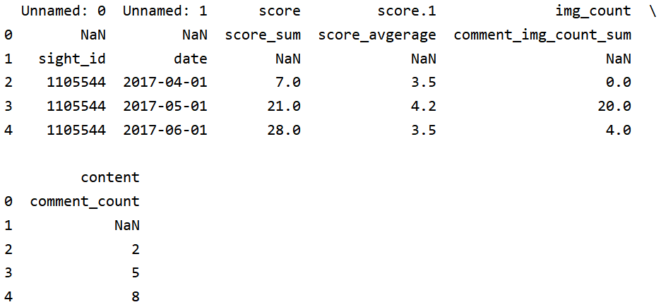
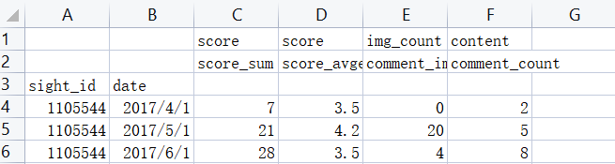
之后我回忆起一个dataframe的基础语句，直接对处理完后列重命名，像这样：
sight_comment_p.columns = ['sight_id', 'date','sight_name','level','price','city','lng','lat','score_sum', 'score_avgerage', 'comment_img_count_sum', 'comment_count']
虽然这样写显得有些low同时需要写很多列名，但最终的结果一样还少费脑筋。

8）raise KeyError(key) from err KeyError: 'lat'
出现这个错误的原因是没有‘lat’这个列索引，原来是我在处理完数据后存储时，忘记将经纬度加上，导致之后读取文件时没有‘lat’列。关于经纬度处理还出现一个问题，如下：
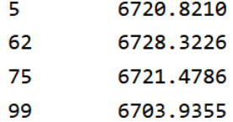
这是根据同城的客房和景区的经纬度计算的距离，单位是km，这样的数据是不合理的。我在反思是不是我计算距离的函数写错了，在核对代码后并未发现异常，那应该是经纬度数据错误，我反过来查看计算距离代码的参数时发现，有一个表中我经纬度记录反了，这是我按照之前经验处理数据导致的，未仔细分析数据导致的低级错误，之后需要避免。

9）生成时间序列后少一个月
倒退数据，查出来的起始月份和终止月份处理正确，
rng = pd.date_range(row['min'], row['max'], freq='MS')
但是由这句话生成的日期8/7变成了9/1，少了一个月，而MS就是月开始频率，我觉的我写的没有错，具体起始月份、终止月份以及有次生成的时间序列见下图，我觉得非常的离谱，我将该部分代码发给同学，让其帮我调试，在未改动的情况下，他的日期序列显示正常，这一点上我还没有找到对应的解决方法。
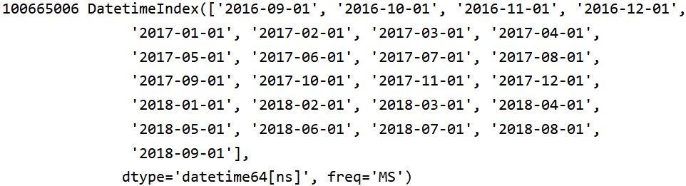
如下为我这部分的代码，并不觉得有啥不对劲
comment_sight = comment.groupby('sight_id').agg({'date': ['min', 'max']})
comment_sight.columns = [col[1] for col in comment_sight.columns.values]
comment_sight = comment_sight.reset_index()
ts = pd.DataFrame(columns=['date', 'sight_id'])
for index, row in comment_sight.iterrows():
rng = pd.date_range(start=row['min'], end=row['max'],normalize=True,freq='MS',closed=None)
print(row['sight_id'],rng)
temp = pd.DataFrame({'date': rng, 'sight_id': row['sight_id']})
ts = ts.append(temp)

10）checkindate 与enter_date
对小猪评论这张表的数据结合之间步骤得出的数据进行处理时，误将这两个date混淆，针对评论这张表，同样要用到enter_date，后将这列在导出时保留。该错误是在与同学讨论是发现的，以后要加强对相似数据的甄别，加强思考能力。

11）缺乏思路
特别是最初拿到数据的时候，光分析给列是啥、几个表之前有什么关系都老半天，完全不知道该怎么处理这样一个大问题。在实验课上老师停下来讲解后，才有了一些思路。总共分三大步走：第一步将房子放入enterdate全加上去；第二步根据景点的comment的第一个日期和最后一个日期拿出来，得到一个时间序列，
根据这个序列重新分组统计评论数据；第三步按各地区计算景区和房子的距离，根据该距离再做统计。具体来说统计某一天时，把所有等于这一天的房子拿出来，再把距离小于一个范围的拿出来再去统计它的数量。review、mk那类数据的统计在comment表中，需要再单独拿出来一个表，把enter_date插入到评论表中，房子经纬度插入到评论表中，再类似的算距离范围内评论、回复有多少条。最后按地区生成该地区的csv文件。

12）时间效率应该还能提高
在最后一个阶段数据的处理中，数据量非常的多，拿苏州地区举例计算该地区需要5分钟，共1万3千条数据；总共为10万条数据，北京、上海两个地方算的尤其的慢，整个过程算下来大概需要两小时。
32800 1:17:00
10100 10:26
15600 8:23
17100 5:57
14600 19:01
13300 5:21

- 优劣势总结
优势：
批量数据导入，使用pandas处理复杂数据，根据column进行条件过滤；
生成日期字段，并根据日期区间对xiaozhu、xiaozhu_comment数据进行统计，生成统计字段，加入到dataframe中;
与实验一数据合并为一个完整的csv导出;
尽可能多地使用pandas做处理，目的是最大地发挥pandas的特性；
尽量地缩短代码的执行时长，与同学交流尝试用新的写法，虽然并没有较大缩短运行时间，但在交流过程中了解到一些新思路，某些小点可以使用其他写法。

劣势：
代码的执行时长还能够再优化；
未能完全发挥pandas的优势；
对数据的过滤不够充分，特别是对用户评论商家回复那一块，以及不合理、非法、重复数据的清除；
思路不清晰，需要老师的指点才能理清头绪，选择建议的实现步骤，独立思考能力、解决问题能力有待加强；
对python相关知识点不熟悉，特别是在时间序列、时间格式上花费了很长时间，很多时间用来排查错误发生的原因、修改调试相关代码，原本一开始很多这类错误就不应该发生，不过这也算变相的积累python知识点；
我觉得自己完成实验的过程有些问题，主要在Pycharm中开发，代码被分成了零零散散的好几个文件，当交给其他用户运行该程序时，需要提前修改路径名以及依次执行每个文件，这不是很方便，如果之后还有时间的话可以做进一步的优化。

- 收获
这部分前面提到的实验过程中的思考、困难、解决过程、优劣势的总结是收获的很大一部分，重复的话就不再讲了。在本实验中学习到了批量数据导入；pandas结合复杂数据预处理，根据column进行条件过滤;根据规则读取csv数据；根据某文件的最早和最晚的日期创建时间序列，构建起止月份数据之间的统计，将最终的统计结果放入dataframe中输出到外部csv文件。

